**Кейс – 1**

**Прокариот және эукариот жасушаларының құрылысы**

**Мақсаты:** Оқушының сыни ойлау қабілетін дамыту, прокариот пен эукариот жасушаларының құрылымдық айырмашылықтарын анықтап, нақты мысалдар арқылы ажырата алу дағдысын қалыптастыру.

**Қолданылуы:** Берілген ситуациялық мәтінді оқып, сұрақтарға жауап беру, өз шешімін ұсыну.

«Ядро»

**Ситуация:** 8-сынып оқушысы Айдосқа екі түрлі ағзаны зерттеу тапсырылды. Бірі – бактерия, екіншісі – өсімдік. Ол екеуінің айырмашылығын түсінбей, мұғалімнен көмек сұрайды. Мұғалім оны микроскоппен қарап, құрылымдық ерекшеліктерін анықтауға бағыттайды.

**Тапсырма**

1. ***Прокариот және эукариот жасушаларының негізгі айырмашылықтарын кесте түрінде салыстырыңыз.***

|  |  |
| --- | --- |
| Прокариот | Эукариот |
| 1.  2.  3.  4.  5. | 1.  2.  3.  4.  5 |

***2. Микроскопта көрінетін органоидтерді сипаттап, қай жасушаға тән екенін анықтаңыз.***

***...............................................................................................................................................................................................................................................................................................................................................................................................................................................................................................................................................***

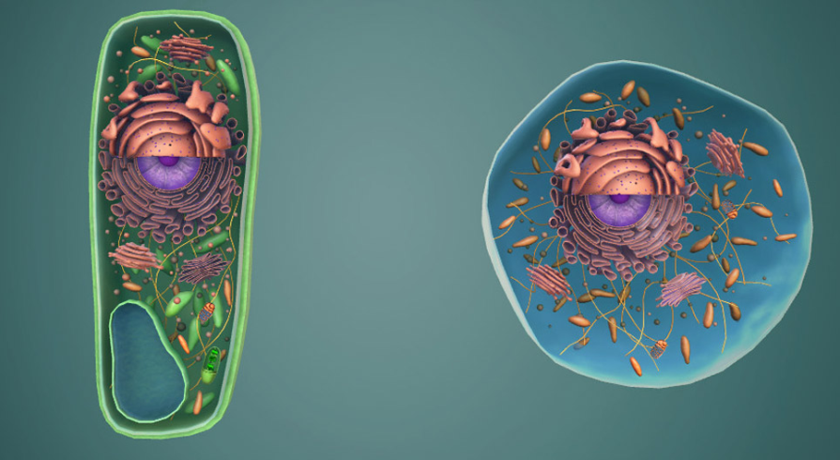

*А Б*

Суретте көрсетілген жасушалар атауын жазыңыз.

**...........................................................................................................................**

***3. «Неліктен бактериялар ядросыз тірішілк ете алады?» деген сұраққа ғылыми тұрғыдан жауап беріңіз.***

***............................................................................................................................................................................................................................................................................................................................................................................................................................................................................................................................................................................................................................................................................................................................................................................................................................***